Управлением освещением при помощи обычного ИК пульта

https://usamodelkina.ru/6298-upravleniem-osvescheniem-pri-pomoschi-obychnogo-ik-pulta.html?utm_referrer=https%3A%2F%2Fwww.google.com%2F

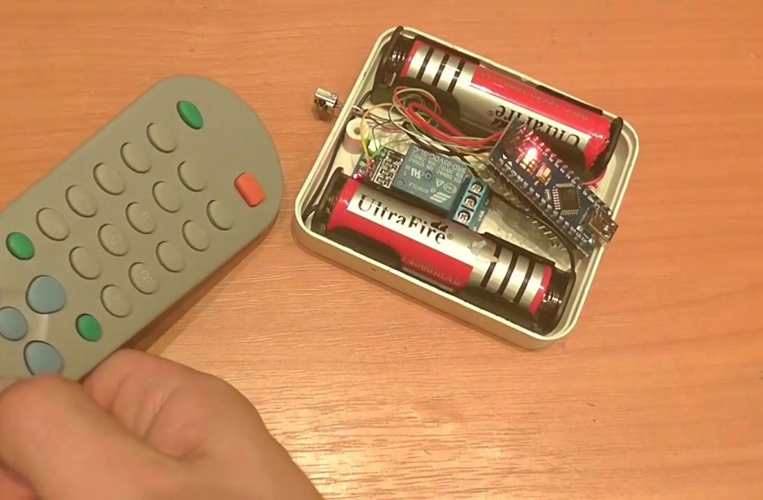

Нам понадобится:
- две аккумуляторные батарейки;
- коробочки к аккумуляторам;
- плата Arduino Nano;
- ИК приемник VS1838B;
- реле для Arduino;
- любая удобная коробочка.
Для начала нужно собрать все компоненты воедино по следующей схеме.
Удобно помещаем все в коробочке, которую будем использовать в качестве корпуса.

Перейдем к программированию. Открываем скетч или код, ссылка на который будет в конце статьи, подключаем плату Arduino Nano к компьютеру. На компьютере нажимаем кнопку монитор последовательного порта. Должно открыться всплывающее окно.
Далее преподносим пульт к ИК приемнику и нажимаем на кнопку, которую хотим использовать для включения реле, то есть освещения. Затем нажимаем на кнопку, которую хотим использовать для отключения.
Во всплывающем окошке должны появится коды кнопок включения и выключения. У автора идеи они находятся на первой и третей строке.
Находим в скетче строку «Если нажата кнопка Включить» и в скобках меняем код на полученный нами.
Аналогичным образом вставляем код кнопки выключения.

Вставляем аккумуляторы, включаем и проверяем работу реле.
Если все работает так, как задумано, то можно смело подключать к реле лампочку и наслаждаться результатом.

